Рекомендации для родителей (законных представителей) несовершеннолетних
(по материалам публикаций Ацвасатурова Г.О.)
Как помочь вашему ребёнку учиться дома?
Здравствуйте уважаемые родители! Прежде всего, я обращаюсь к вам. Несомненно, эта информация будет полезна и учителям, воспитателям дошкольных образовательных учреждений, которые помогут вам лучше организовать самообразование ваших детей.
В разгар проблем с коронавирусом (COVID-19) и тотального закрытия школ и детских садов можно представить себе, что вы сейчас чувствуете и какие проблемы испытываете.
Стресс. Растерянность. Страх.
Но когда мир, кажется, останавливается, замирает экономика, общественная жизнь, обучение продолжается.
Безусловно, каждый из вас вынужден задавать такие вопросы, как:
- Неужели мой ребенок отстанет от учёбы?
- Как он будет учиться, пока школа закрыта?
- Что я должен делать, чтобы помочь моему ребенку учиться дома?
Это законные опасения, и задача учителей поддержать вас любым доступным способом. Но без вас им не справиться. Тем более оказалось, что некоторые образовательные платформы оказались не готовы к массовому карантину. Порой они зависают, дети не могут открыть доступные ранее ресурсы. Разные регионы по-разному вошли в он-лайн образование. Многие школы уже обзавелись образовательными платформами Лекта, Просвещение, Российская электронная школа, Яндекс.Учебник и др. Однако многие из них предполагают учительское сопровождение. И ученику, сидящему дома, порой будет сложно осваивать учебный материал.
Как помочь моему ребёнку учиться дома?
Ниже представлены некоторые ресурсы для детей. Отобраны, прежде всего, бесплатные и те, которые не требуют вашего большого напряжения при организации домашнего обучения. Конечно, не забывайте о здоровье ребёнка. Не давайте ему засиживаться перед компьютером. Выделяйте для его занятий утреннее время.
Обучающие игры онлайн
Дидактическая игра – этонаиболее увлекательный процесс обучения. Многие из них хорошо продуманы, содействуют познавательной активности детей. Детские развивающие онлайн игры – это логичное продолжение, эволюция тех настольных игр, конструкторов и других офф-лайновых игр, которые мы покупаем в магазинах и в которые привыкли играть с детьми
Вам представлены специализированные образовательные сайты и порталы, не требующие регистрации и полностью бесплатные.
Играемся
Портал развивающих игр для самых маленьких поможет научиться различать цвета, формы, считать, сравнивать предметы. Развивающие и обучающие онлайн игры для мальчиков и девочек, пазлы, раскраски, ребусы, кроссворды, игры на логику и мышление, на внимание и память, математические игры, азбука, игры разного уровня сложности. Рекомендуемое время игры не более 30 минут в день.
ЛогикЛайк
Логические развивающие игры для всех категорий детей. Интерактивные ребусы и головоломки, соты, судоку, занимательные вопросы и многое другое.
МЕРСИБО
Интерактивные развивающие игры для дошкольников и младших школьников высокого качества. Многие из них бесплатны. Но всё равно требуется регистрация.
Обучающие Яндекс.Игры
Это раздел Яндекс.Игр, где много развивающих игр для детей дошкольного и младшего школьного возраста.
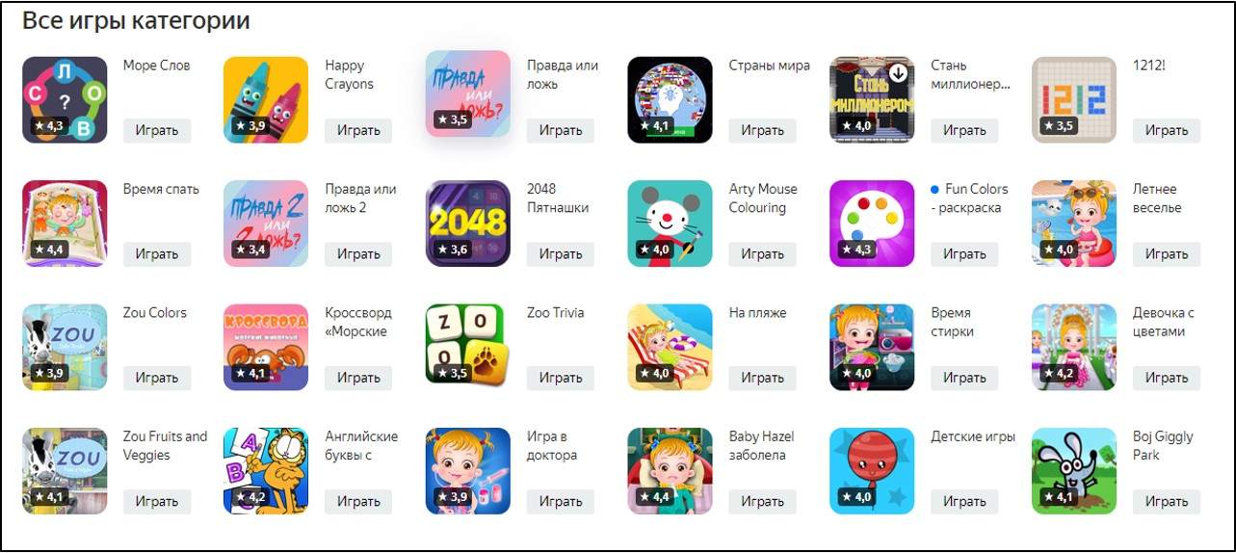
Играем и учимся
Основная польза всех этих занятий – в их разнообразии. Выполняя задания в играх ребенок разносторонне развивается, пробует себя в различных видах деятельности, что позволяет родителям еще на раннем этапе развития ребенка увидеть и развивать его природные склонности.
Дидактические игры для школьников
Специализированных сайтов и порталов для учащихся начальной и основной школы не так уж и много. Тем более возрастает их ценность. Большинство из них выступают в качестве конструкторов дидактических игр для учителей. Однако они располагают большими библиотеками уже опубликованных учителями игр. Регистрация, как правило не требуется.
Ума Палата
Замечательный русскоязычный сервис. Он располагает платформой Ума Игра, на которой учителя создают игры на основе ряда прототипов. Опубликованные игры систематизированы по предметам и доступны без регистрации.
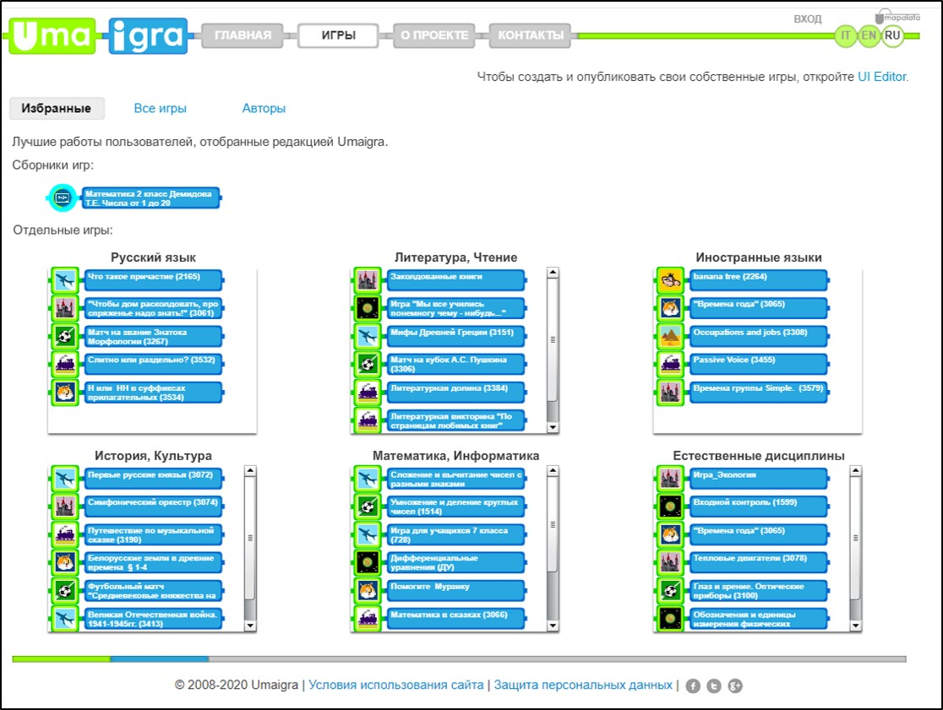

Центр развития талантовМега-талант
Организует бесплатные конкурсы и олимпиады для учащихся.

Образовательный проектАрзамас
Уникальный просветительский проект, посвящённый истории культуры. Основа сайта – курсы поистории, литературе, искусству, антропологии, философии, окультуре ичеловеке. Курсы – это 15-минутные аудио- или видеолекции, прочитанные учёными. материалы, подготовленные редакцией — это справочные заметки и длинные статьи, фотогалереи и кинохроники, интервью со специалистами и списки литературы, дополнительно раскрывающие тему.
Online Test Pad
Основанный как конструктор тестов, сайт превратился в большой образовательный проект, где можно проверить свои знания по всем школьным предметам.
Постнаука
Один изсамых крупных русскоязычных каналов онауке.Лекции изобласти естественных, точных игуманитарных наук.
Язык канала:русский
Конечно, в данном обзоре указано далеко не всё. Особенно это касается ресурсов по отдельным школьным предметам. Учителя и воспитатели ваших детей сориентируют вас. Обращайтесь к ним за помощью. Старайтесь быть всегда с ними на связи.

